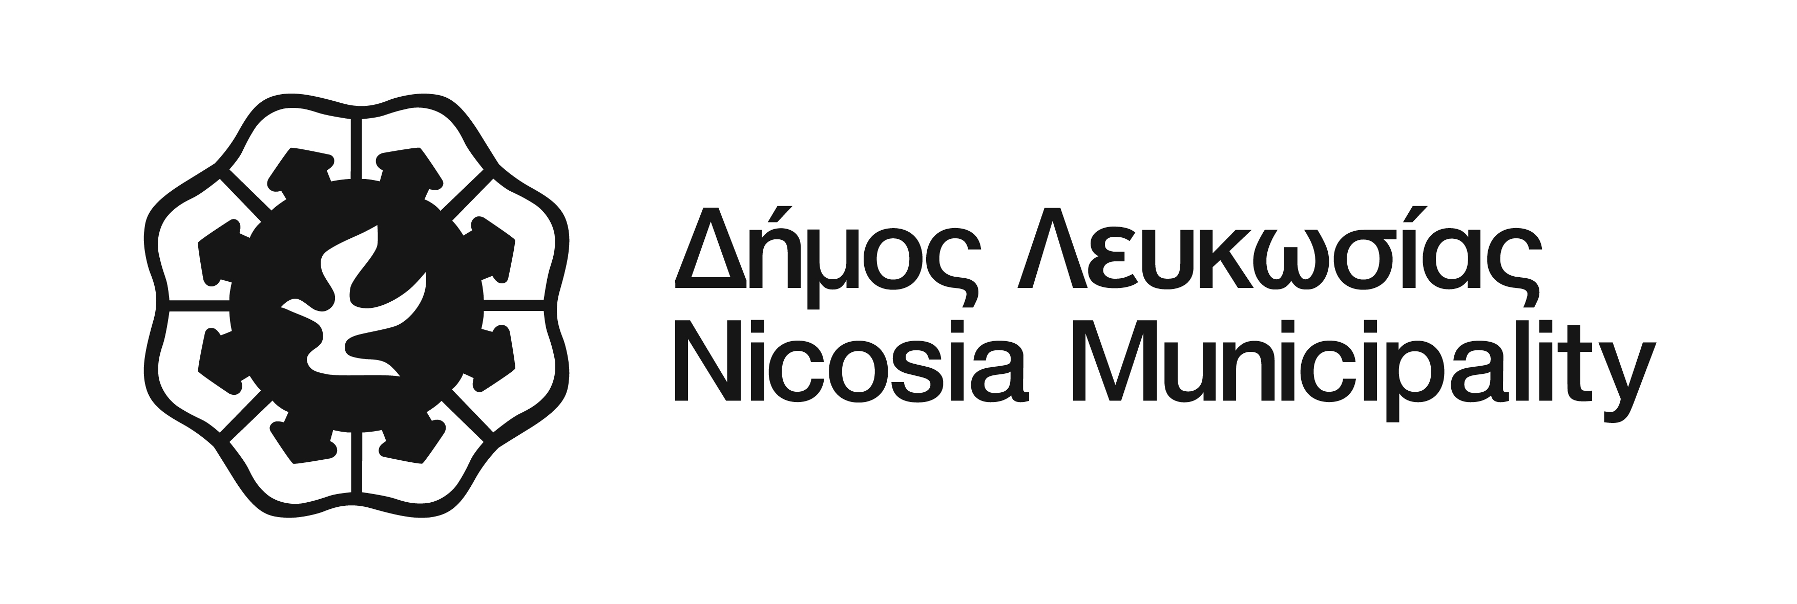

ΑΙΤΗΣΗ ΓΙΑ ΜΕΙΩΣΗ ΤΩΝ ΤΕΛΩΝ ΑΠΟΚΟΜΙΔΗΣ ΣΚΥΒΑΛΩΝ

ΜΟΝΟΓΟΝΕÏΚΗ ΟΙΚΟΓΕΝΕΙΑ

Ενίσταμαι κατά των επιβληθέντων τελών και ζητώ αναθεώρηση.

1. ΟΝΟΜΑ: ………………………………… ΕΠΙΘΕΤΟ: …………………………………..
2. ΔΙΕΥΘΥΝΣΗ: ……………………………………………………………………………...
3. ΑΡ.ΤΑΥΤΟΤΗΤΑΣ: ……………………………………………………………………….
4. ΠΡΟΣΩΠΙΚΟΣ ΑΡΙΘΜΟΣ (αναγράφεται στο λογαριασμό): ………………………………………
5. ΑΡ. ΤΗΛΕΦΩΝΟΥ: ………………………….

Έχοντας υπόψη τις πρόνοιες του Νόμου δηλώνω υπεύθυνα ότι μένω μόνος/μόνη
με το/τα ανήλικο/ανήλικα παιδί/παιδιά μου.

Επισυνάπτω:
1) Αντίγραφο βεβαίωσης από την Υπηρεσία Διαχείρισης Επιδομάτων Πρόνοιας
του Υπουργείου Εργασίας Πρόνοιας και Κοινωνικών Ασφαλίσεων, για λήψη
επιδόματος μονογονέα.
2) Αντίγραφο βεβαίωσης εισοδήματος από τις Κοινωνικές Ασφαλίσεις ή
πιστοποιητικό αποδοχών.
3) Αντίγραφα πιστοποιητικών γεννήσεως εξαρτωμένου/εξαρτωμένων
τέκνου/τέκνων
4) Για εξαρτώμενα τέκνα άνω των 18 ετών, αντίγραφο βεβαίωσης από τον στρατό
ή από το Πανεπιστήμιο.

Ο/Η Δηλών/Δηλούσα Για υπηρεσιακή χρήση

Υπογραφή: …………………………… Υπογραφή: …………………………..

Ημερομηνία: …………………………. Όνομα: ……………………………….

Ημερομηνία: ………………………..

Για περισσότερες πληροφορίες μπορείτε να απευθύνεστε στο Γραφείο Εξυπηρέτησης και Πληροφόρησης του Δημότη (ΓΕΠΔ) 22797007 και στο Τμήμα Φόρων 22797020.

Οι ενστάσεις μπορούν να υποβληθούν ηλεκτρονικά στο municipality@nicosiamunicipality.org.cy, με το ταχυδρομείο Τ.Θ. 21015, 1500 Λευκωσία και μέσω φαξ στο 22752311.

